МИНИСТЕРСТВО ОБРАЗОВАНИЯ И НАУКИ
РОССИЙСКОЙ ФЕДЕРАЦИИ
Федеральное государственное бюджетное образовательное учреждение
высшего образования
«Магнитогорский государственный технический университет им. Г.И. Носова»

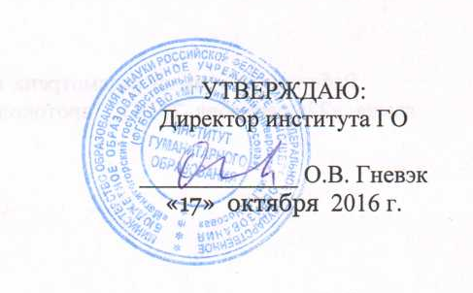

РАБОЧАЯ ПРОГРАММА ДИСЦИПЛИНЫ (МОДУЛЯ)

производственная-преддипломная практика

Направление подготовки
44.03.05 Педагогическое образование (с двумя профилями подготовки)

Профиль программы
Английский язык и немецкий язык

Уровень высшего образования – бакалавриат

Программа подготовки – академический бакалавриат

Форма обучения
Очная

Институт | Гуманитарного образования
Кафедра | Английского языка
Курс | 5
Семестр | А

Магнитогорск
2016 г.

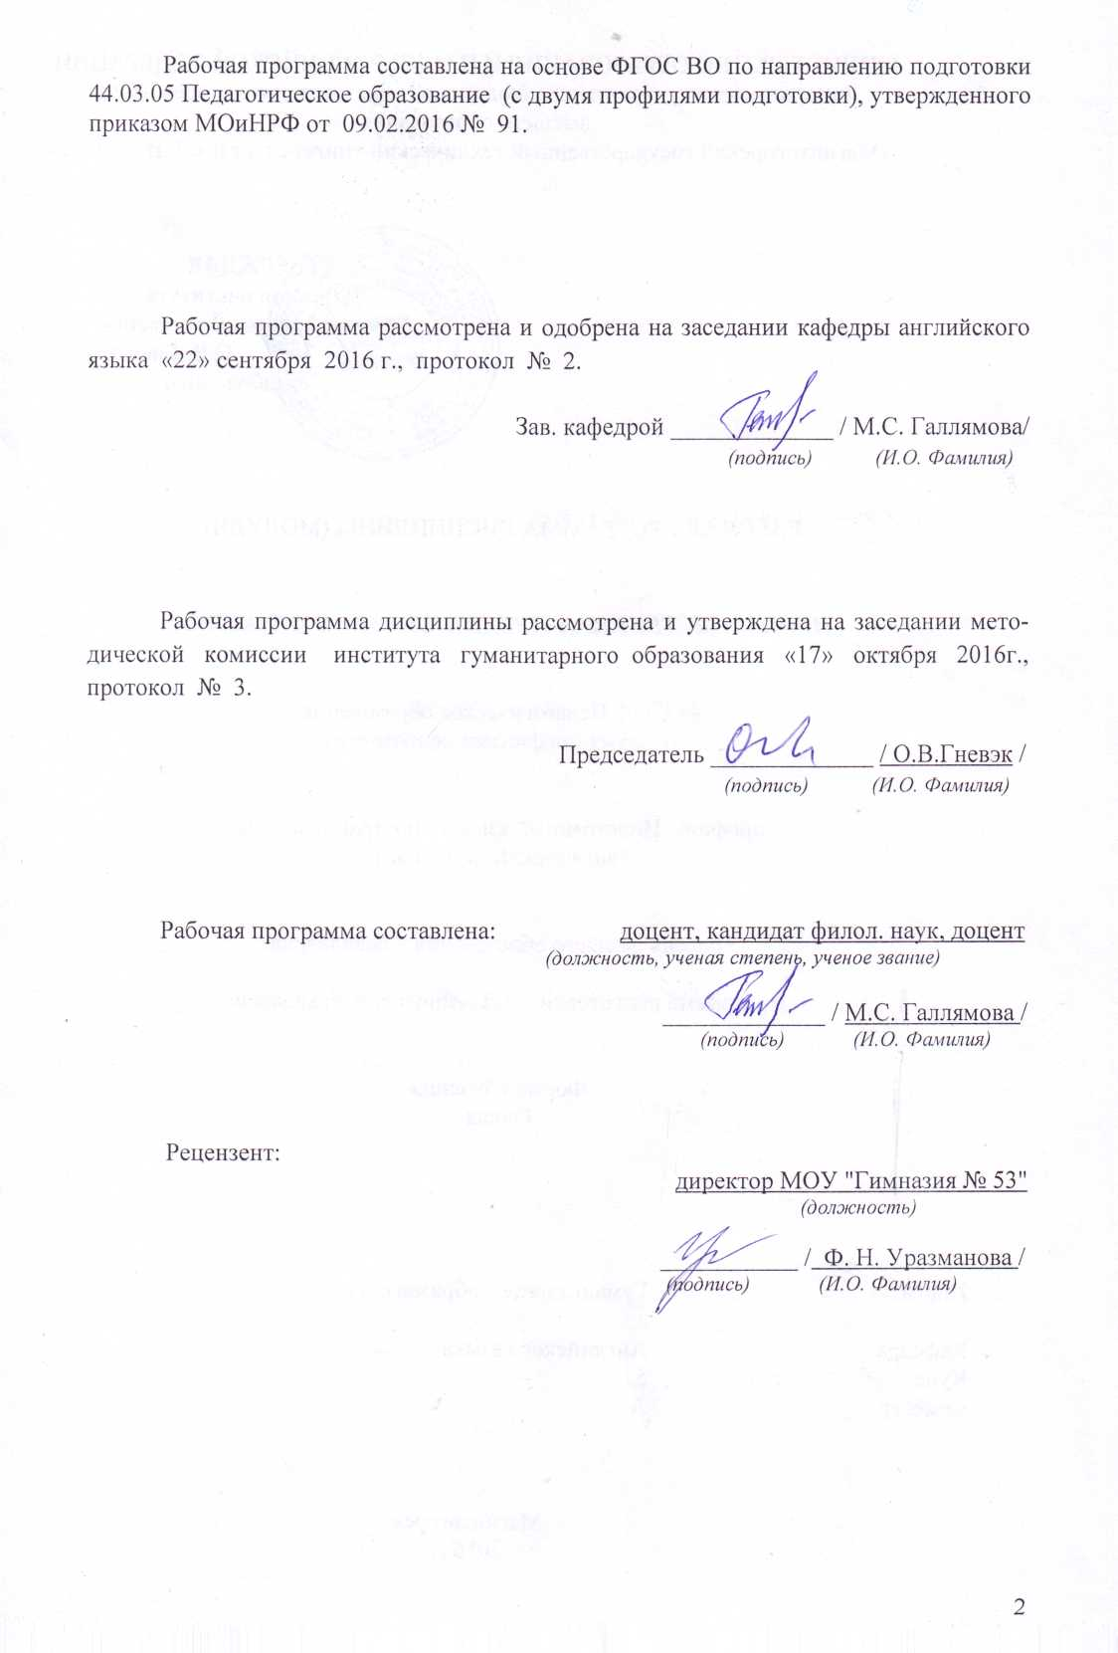

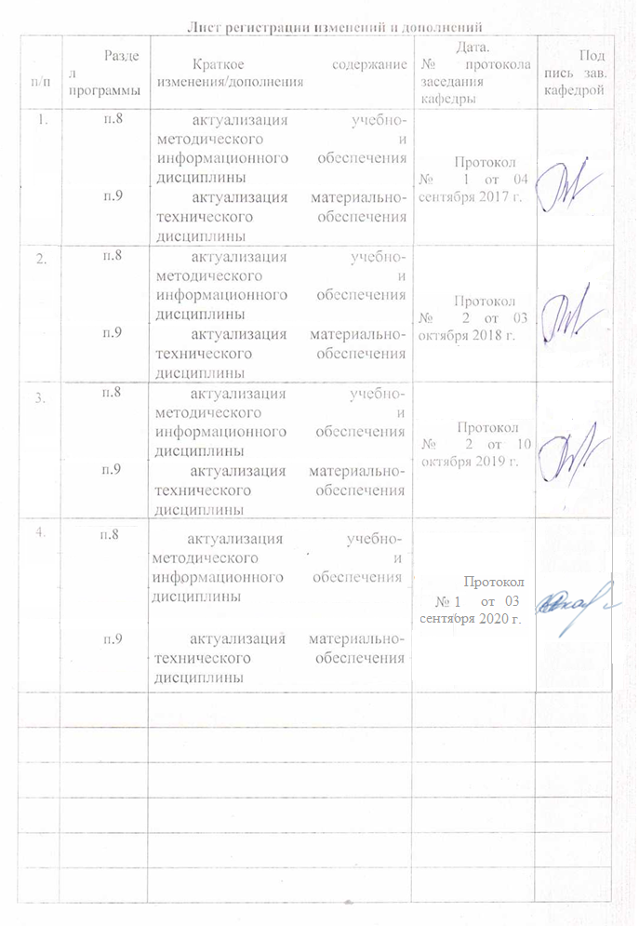

1 Цели практики
Целями «Производственной преддипломной практики» по направлению подготовки 44.03.05 Педагогическое образование (с двумя профилями подготовки). Профиль Английский язык и немецкий язык является использование в научно-исследовательской работе приобретенных в вузе знаний и навыков по иностранному языку, методике обучения иностранным языкам. Дисциплина нацелена на развитие готовности сознавать социальную значимость своей будущей профессии, обладать мотивацией к осуществлению профессиональной деятельности.
«Производственная преддипломная практика» проводится в процессе завершения выпускной квалификационной работы и показывает готовностью реализовывать образовательные программы по учебным предметам в соответствии с требованиями образовательных стандартов.

2 Задачи практики
Задачами «Производственной преддипломной практики» являются
  - использование понятийного аппарата философии, лингводидактики для решения профессиональных задач;
  - овладение основами современных методов научного исследования, информационной и библиографической культурой;
  - использование достижений отечественного и зарубежного методического наследия, современных методических направлений и концепций обучения иностранным языкам для решения конкретных методических задач практического характера;
  - овладение стандартными методиками поиска, анализа и обработки материала исследования;
  - формирование способности оценить качество исследования в данной предметной области, соотнести новую информацию с уже имеющейся, логично и последовательно представить результаты исследования;
  - формирование способности грамотно и логично представить результаты проведенного исследования в форме выпускной квалификационной работы.

3 Место практики в структуре образовательной программы
Дисциплина «Производственная преддипломная практика» входит в вариативную часть блока 2 образовательной программы.
Для прохождения «Производственной преддипломной практики» необходимы знания (умения, владения), сформированные в результате изучения следующих дисциплин: «Педагогика», «Психология», «Методика преподавания первого иностранного языка (немецкий язык)», «Методика преподавания второго иностранного языка (английский язык)», «Практический курс первого иностранного языка (немецкий язык)», «Практический курс второго иностранного языка (английский язык)», «Практикум по культуре речевого общения (первый иностранный язык - немецкий)», «Учебная - практика по получению первичных профессиональных умений и навыков, в том числе первичных умений и навыков научно-исследовательской деятельности», «Производственная практика по получению профессиональных умений и опыта профессиональной деятельности».
Знания (умения, владения), полученные при изучении данной дисциплины будут необходимы для подготовки, написания и защиты ВКР по методике преподавания иностранных языков, а также для формирования профессиональных качеств учителя иностранных языков в педагогической, проектной, научно-исследовательской и культурно-просветительской деятельности при подготовке к сдаче и сдаче государственного экзамена.

4 Место проведения практики
Производственная преддипломная практика проводится на базе кафедры романо-германской филологии и перевода Магнитогорского государственного технического университета им. Г.И. Носова.
Способ проведения практики: стационарный.
По способу организации проведения практика является концентрированной.

5 Компетенции обучающегося, формируемые в результате прохождения практики и планируемые результаты обучения
В результате прохождения «Производственной преддипломной практики» у обучающего, должны быть сформированы следующие компетенции:

Структурный  элемент  компетенции | Планируемые результаты обучения
ОПК-1: готовность сознавать социальную значимость своей будущей профессии, обладать мотивацией к осуществлению профессиональной деятельности
Знать | - социальную значимость профессии учителя ИЯ. От подачи заявления в вуз на специальность до получения диплома.
Уметь | - поразмышляйте на тему: Что можно предпринять, чтобы быть более востребованным в своей профессии? Чтобы больше зарабатывать?
Владеть | - аргументами, чтобы убедить (или разубедить) человека, подающего заявление сегодня на ту же специальность, что и сам пять лет назад.
ПК-1: готовность реализовывать образовательные программы по учебным предметам в соответствии с требованиями образовательных стандартов
Знать | - образовательные программы по учебному предмету «Иностранный язык» в соответствии с требованиями образовательных стандартов
Уметь | - реализовать образовательные программы по учебным предметам в соответствии с требованиями образовательных стандартов.  - писать об этом во введении ВКР.
Владеть | - в ходе преддипломной практики все свои умения в реализации образовательных программ по учебному предмету «Иностранный язык» в соответствии с требованиями образовательных стандартов в том или ином классе.
ПК-2: способность использовать современные методы и технологии обучения и диагностики
Знать | - основы обучения иностранным языкам.  - современные методы и технологии обучения ИЯ.  - в чём сильные и слабые стороны каждой технологии.  какие проблемы возникают на практике в связи с реализацией современных методов и технологий.
Уметь | - подготовить урок ИЯ с применением технологии разноуровневого обучения.  - подготовить урок ИЯ с применением технологии обучения в сотрудничестве.  - подготовить урок ИЯ с применением проектной методики.  - подготовить урок ИЯ с применением компьютерного или дистанционного обучения.  - подготовить урок ИЯ с применением технологии языкового портфеля.  - подготовить урок ИЯ с применением интегрированного обучения.  - подготовить урок ИЯ с применением здоровьесберегающих технологий
Владеть | - навыками разработки цепочки уроков ИЯ с применением современных методов и технологий обучения и диагностики.  - умениями теоретического обоснования урока.
ПК-3: способность решать задачи воспитания и духовно-нравственного развития, обучающихся в учебной и внеучебной деятельности
Знать | - что является учебной и внеучебной деятельностью в школе.  - воспитательные цели обучения на уроках ИЯ.  - развивающие цели обучения на уроках ИЯ.  - образовательные цели обучения на уроках ИЯ.
Уметь | - представить подробный план-конспект урока ИЯ.  - пользоваться макетом (шаблоном, схемой) плана урока.  - прописывать практические, воспитательные, развивающие, образовательные цели урока.
Владеть | - умениями организовать и вести внеклассное мероприятие по той или иной теме.
ПК-5: способность осуществлять педагогическое сопровождение социализации и профессионального самоопределения обучающихся
Знать | - сущность «педагогического сопровождения социализации и профессионального самоопределения» обучающихся.
Уметь | - обозначить инструменты педагогического сопровождения социализации и профессионального самоопределения обучающихся в школе.  - отражать это в ВКР.
Владеть | - разработкой рекомендаций по педагогическому сопровождению социализации и профессиональному самоопределению обучающихся
ПК-6: готовность к взаимодействию с участниками образовательного процесса
Знать | - участников образовательного процесса в современной школе.  сущность субъект-объектной, субъект-субъектной парадигмы
Уметь | - участвовать в родительском собрании и рассказывать об успеваемости своих учеников.  - выступать на совещании учителей с вопросом эффективности работы в системе «Сетевой город» и т.п.  - проводить беседу с классом о проблеме опозданий и т.п.
Владеть | - основами построения учебного процесса по ИЯ
ПК-7: способность организовывать сотрудничество обучающихся, поддерживать их активность, инициативность и самостоятельность, развивать творческие способности
Знать | - формы работы на уроке ИЯ?  - виды уроков ИЯ, типологию уроков.  - способы мотивации на уроке ИЯ.  - особенности организации смешанного урока ИЯ
Уметь | - организовать урок-экскурсию на ИЯ.  - организовать урок-викторину на ИЯ.  - организовать урок-игру на ИЯ  - организовать итоговый урок по теме «…».
Владеть | - разными формами работы на уроке:  фронтальной;  парно-групповой,  индивидуальной
ПК-11:готовность использовать систематизированные теоретические и практические знания для постановки и решения исследовательских задач в области образования
Знать | - понятийный аппарат философии, теоретической и прикладной лингвистики и лингводидактики для решения профессиональных и научно-исследовательских задач  - требования к оформлению выпускной квалификационной работы.  - какие исследовательские задачи решать в ВКР
Уметь | - использовать достижения отечественного и зарубежного методического наследия, современных методических направлений и концепций обучения иностранным языкам для решения конкретных методических задач практического и теоретического характера.  - выдвигать гипотезы и последовательно развивать аргументацию в их защиту  - использовать понятийный аппарат философии, теоретической и прикладной лингвистики, лингводидактики и теории межкультурной коммуникации для решения профессиональных задач.  - формулировать название первой (теоретической) и второй (практической) глав и параграфов ВКР.
Владеть | - навыками целеполагания в процессе осуществления научно-исследовательской деятельности.  - системой анализа современных методических концепций обучения иностранным языкам.  - навыками грамотного и логичного представления результатов в выпускной квалификационной работе.  - навыками математического и статистического анализа данных, полученных в ходе проведения эксперимента.  - Навыками работы по процедуре «Антиплагиат» на сайте www.text.ru
ПК-12:способность руководить учебно-исследовательской деятельностью обучающихся
Знать | - сущность учебно-исследовательской деятельности обучающихся.  - пути/способы её организации и реализации на уроках ИЯ.
Уметь | - объяснить и представить структуру научно-исследовательской работы.
Владеть | - организацией и приёмами работы в научно-исследовательском кружке по предмету «Иностранный язык в школе».
ДПК-1:способность выявлять и формировать культурные потребности различных социальных групп
Знать | - культурные потребности.  - определение этого понятия.
Уметь | - выявить культурные потребности своей обучаемой группы и предложить пути их развития в условиях специфической городской среды промышленного города.
Владеть | - диагностикой культурных потребностей своего класса и способами их формирования или развития с учётом принадлежности учащихся к разным социальным группам.
ДПК-2: владеет системой лингвистических знаний, включающей в себя знание основных фонетических, лексических, грамматических, словообразовательных явлений и закономерностей функционирования изучаемого иностранного языка, его функциональных разновидностей
Знать | - основы лингвистической теории преподаваемых языков.  - средства обучения (развития и совершенствования) немецкой и английской фонетике. Технические и нетехнические.  - средства обучения (развития и совершенствования) лексике немецкого и английского языков. Печатные и электронные.  - средства обучения (развития и совершенствования) немецкой и английской грамматике. Печатные и электронные.
Уметь | - давать краткий анализ урока по формированию лексических навыков и умений на немецком языке.  - демонстрировать урок-обучения немецкой грамматике по одному из действующих УМК для общеобразовательной школы.  - показывать фрагмент урока по обучению произносительным навыкам и умениям на немецком языке в … классе.
Владеть | - лексикой классного обихода, необходимой для работы над фонетическими явлениями немецкого языка.  - лексикой классного обихода, необходимой для работы над лексическими явлениями немецкого языка.  - лексикой классного обихода, необходимой для работы над грамматическими явлениями немецкого языка.
ДПК-3: умеет свободно выражать свои мысли, адекватно используя разнообразные языковые средства с целью выделения релевантной информации
Знать | - формат написания защиты ВКР. Особенности письменной и устной речи.
Уметь | - анализировать уже имеющийся опыт устной защиты или выступления перед аудиторией с научной работой.  - учитывать особенности и личные замечания, которые получали от наставников и коллег в течение курса обучения.
Владеть | - системой анализа современных методических направлений обучения иностранным языкам  - искусством выступать перед слушателями с материалами ВКР.
ДПК-4: обладает готовностью преодолевать влияние стереотипов и осуществлять межкультурный диалог в общей и профессиональной сферах общения
Знать | - сущность профессиональной сферы общения.  - свой опыт в этом вопросе.
Уметь | - написать научную статью на основе материалов ВКР.
Владеть | - основами современных методов научного исследования, информационной и библиографической культурой.
ДПК-5: владеет средствами и методами профессиональной деятельности учителя или преподавателя иностранного языка, а также сущностью и закономерностями процессов преподавания и изучения иностранных языков
Знать | - достижения отечественных и зарубежных методик преподавания иностранным языкам.  - различные концепции обучения иностранным языкам.  - основы теории обучения ИЯ для решения профессиональных задач и научно-исследовательских задач.
Уметь | - осуществлять операции анализа, синтеза, сравнения, обобщения и рефлексии.  - соотнести новую информацию с уже имеющейся.  - логично и последовательно представить результаты работы
Владеть | - рефлексивной оценкой результатов научно-исследовательской деятельности

6 Структура и содержание практики
Общая трудоемкость «Производственной преддипломной практики»составляет 3 зачетные единицы, 108 акад. часа, в том числе:
– контактная работа – 1,3 акад. часов:
– самостоятельная работа – 106,7 акад. часов;
- в форме практической подготовки – 108 акад. часов.

№  п/п | Разделы (этапы) и содержание практики | Виды работ на практике,  включая самостоятельную работу | Код и структурный элемент компетенции
1. | Мотивационно-подготовительный. Формирование структуры и календарного графика выполнения выпускной квалификационной работы. | Подготовка студентов к решению задач преддипломной практики; ознакомление с содержанием, формой проведения, параметрами оценки успешности прохождения каждого этапа | ОПК-1,  ПК-1,2,3,5,6,7,11,12  ДПК-1,2,3,4,5
2. | Профессионально-ориентировочный. Консультации по оформлению выпускной квалификационной работы. | Черновой вариант выпускной квалификационной работы. | ОПК-1,  ПК-1,2,3,5,6,7,11,12  ДПК-1,2,3,4,5
3. | Результативно-оценочный. Круглый стол со студентами. Анализ и обсуждение оформленных работ. | Оформление итоговой версии выпускной квалификационной работы. | ОПК-1,  ПК-1,2,3,5,6,7,11,12  ДПК-1,2,3,4,5
4. | Заключительный. Подготовка к защите выпускной квалификационной работы | Оформление презентации. Текст доклада для защиты.  Предоставление в качестве отчёта:  - титульного листа,  - задания,  - списка литературы к ВКР | ОПК-1,  ПК-1,2,3,5,6,7,11,12  ДПК-1,2,3,4,5

7 Оценочные средства для проведения промежуточной аттестации по практике
Порядок проведения промежуточной аттестации, показатели и критерии оценивания:

Промежуточная аттестация по практике имеет целью определить степень достижения запланированных результатов обучения и проводиться в форме зачета с оценкой, который выставляет руководитель практики.
По результатам аттестации выставляется зачет с оценкой по производственной преддипломной практике. В качестве критериев оценки результатов практики выступают:
- календарный график выполнения выпускной квалификационной работы;
- текст выпускной квалификационной работы;
- источники, оформленные согласно последним требованиям. ГОСТ 7.1 – 2003 Библиографическая запись. Библиографическое описание;
- оформление квалификационной работы в соответствие с СМК-О-СМГТУ
- выпускная квалификационная работа: структура, содержание, общие правила выполнения и оформления.
По итогам промежуточной аттестации выставляются оценки «отлично», «хорошо», «удовлетворительно» при обязательном наличии текста выпускной квалификационной работы. «Неудовлетворительно» ставится при отсутствии текста выпускной квалификационной работы.

Примерное индивидуальное задание на производственную-преддипломную практику:

- обосновать актуальность проводимого вами исследования;
- определить теоретическую значимость проводимого вами исследования;
- сформулировать практическую значимость проводимого вами исследования;
- описать методологическую основу вашего исследования;
- проанализировать результаты эксперимента;
- составить библиографический список.

8 Учебно-методическое и информационное обеспечение практики
а) Основная литература:
  - Сапаров В. Е. Дипломный проект от А до Я [Электронный ресурс] : учебное пособие / В. Е. Сапаров. - М. : СОЛОН-Пресс, 2004. - 218 с. : ил. + 1 электрон. опт. диск (CD-ROM). - (Б-ка студента). - Режим доступа: https://magtu.informsystema.ru/uploader/fileUpload?name=85.pdf&show=dcatalogues/1/967729/85.pdf&view=true. - Макрообъект.

б) Дополнительная литература:
- Лешер О. В. Исследовательская деятельность будущих педагогов и основы ее организации в высшем учебном заведении [Электронный ресурс] : учебно-методическое пособие / О. В. Лешер, Н. А. Бахольская. - Магнитогорск : МГТУ, 2013. - 1 электрон. опт. диск (CD-ROM). - Режим доступа: https://magtu.informsystema.ru/uploader/fileUpload?name=1039.pdf&show=dcatalogues/1/1119337/1039.pdf&view=true. - Макрообъект.
- Лешер О. В. Организация педагогической практики студентов (магистрантов) [Электронный ресурс] : учебно-методическое пособие / О. В. Лешер, Н. В. Балакина ; МГТУ. - Магнитогорск : МГТУ, 2015. - 1 электрон. опт. диск (CD-ROM). - Режим доступа: https://magtu.informsystema.ru/uploader/fileUpload?name=1429.pdf&show=dcatalogues/1/1123948/1429.pdf&view=true. - Макрообъект.
- Организация и проведение практик [Электронный ресурс] : учебное пособие / Н. Н. Макарова, В. В. Переверзев, О. Ю. Стародубова и др. ; МГТУ. - Магнитогорск : МГТУ, 2016. - 114 с. : ил., табл. - Режим доступа: https://magtu.informsystema.ru/uploader/fileUpload?name=2917.pdf&show=dcatalogues/1/1134519/2917.pdf&view=true. - Макрообъект.
- Савва Л. И. Методология и методы научного исследования [Электронный ресурс] : учебное пособие / Л. И. Савва ; МГТУ. - Магнитогорск : МГТУ, 2016. - 1 электрон. опт. диск (CD-ROM). - Режим доступа: https://magtu.informsystema.ru/uploader/fileUpload?name=2667.pdf&show=dcatalogues/1/1131361/2667.pdf&view=true. - Макрообъект.
- Сайгушев Н. Я. Педагогический мониторинг [Электронный ресурс] : учебное пособие / Н. Я. Сайгушев, О. А. Веденеева ; МГТУ. - Магнитогорск : МГТУ, 2017. - 1 электрон. опт. диск (CD-ROM). - Режим доступа: https://magtu.informsystema.ru/uploader/fileUpload?name=3244.pdf&show=dcatalogues/1/1137013/3244.pdf&view=true. - Макрообъект.

в) Методические указания:
1. Самостоятельная работа студентов вуза : практикум / составители: Т. Г. Неретина, Н. Р. Уразаева, Е. М. Разумова, Т. Ф. Орехова ; Магнитогорский гос. технический ун-т им. Г. И. Носова. - Магнитогорск : МГТУ им. Г. И. Носова, 2019. - 1 CD-ROM. - Загл. с титул. экрана. - URL: https://magtu.informsystema.ru/uploader/fileUpload?name=3816.pdf&show=dcatalogues/1/1530261/3816.pdf&view=true (дата обращения: 18.10.2019). - Макрообъект. - Текст : электронный. - Сведения доступны также на CD-ROM.

в) Программное обеспечение и Интернет-ресурсы:
Интернет-ресурсы
- 1. Национальная информационно-аналитическая система – Российский индекс научного цитирования (РИНЦ) URL: https://elibrary.ru/project_risc.asp
- Электронная база периодических изданий East View Information Services, ООО «ИВИС» https://dlib.eastview.com/
- Поисковая система Академия Google (Google Scholar) URL: https://scholar.google.ru/
- Информационная система - Единое окно доступа к информационным ресурсам URL: http://window.edu.ru/
- Российская Государственная библиотека. Каталоги https://www.rsl.ru/ru/4readers/catalogues/
- Электронные ресурсы библиотеки МГТУ им. Г.И. Носова http://magtu.ru:8085/marcweb2/Default.asp
- Университетская информационная система РОССИЯ https://uisrussia.msu.ru
- Международная наукометрическая реферативная и полнотекстовая база данных научных изданий «Web of science» http://webofscience.com
- Международная реферативная и полнотекстовая справочная база данных научных изданий «Scopus» http://scopus.com
- Международная база полнотекстовых журналов Springer Journals http://link.springer.com/

Программное обеспечение

Наименование ПО | № договора | Срок действия лицензии
MS Windows 7 | Д-1227 от 08.10.2018  Д-757-17 от 27.06.2017 Д-593-16 от 20.05.2016 | 11.10.2021  27.07.2018  20.05.2017
MS Office 2007 | № 135 от 17.09.2007 | бессрочно
FAR Manager | свободно распространяемое | бессрочно
7Zip | свободно распространяемое | бессрочно

9 Материально-техническое обеспечение практики
В соответствии с учебным планом по дисциплине «Производственная преддипломная практика» предусмотрены следующие виды занятий: самостоятельная работа, консультации (столбец ВНКР), зачёт.

Тип и название аудитории | Оснащение аудитории
Помещения для самостоятельной работы обучающихся. | Персональные компьютеры с пакетом MS Office, выходом в Интернет и с доступом в электронную информационно-образовательную среду университета.
Помещение для хранения и профилактического обслуживания учебного оборудования. | Шкафы для хранения учебно-методической документации, учебного оборудования и учебно-наглядных пособий.

